Тема 15. Машинний переклад
Машинний або автоматизований переклад - це процес, при якому програмне забезпечення бере оригінальний (вихідний) текст, розділяє його на слова та фрази (сегменти) і замінює їх словами та словосполученнями іншою (цільовою) мовою.
Використовуючи різні алгоритми, шаблони та бази даних існуючих перекладів, технологія машинного перекладу надає можливість швидко створювати великі обсяги перекладених текстів без участі людини.
На рис.1 наведено розвиток технологій машинного перекладу у часі
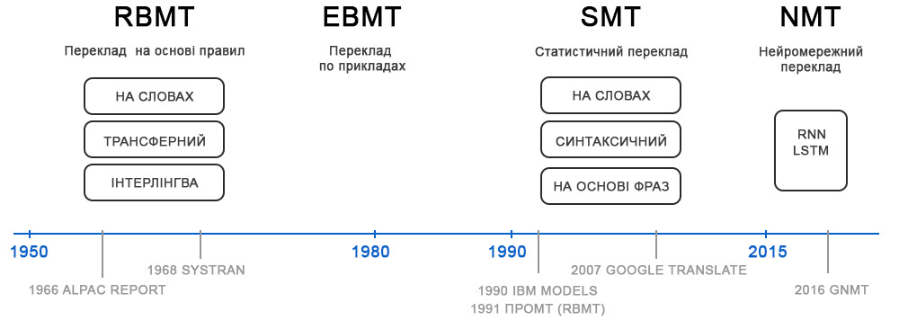

Рис.1. Розвиток технологій машинного перекладу

Машинний переклад на основі правил (Rule-based Machine Translation, RBMT)
В системах машинного перекладу, створених до початку 1980-х років, використовувався переважно прямий підхід до перекладу. Вчені досліджували роботу лінгвістів-перекладачів і намагалися відтворювати це програмно (рис.2).

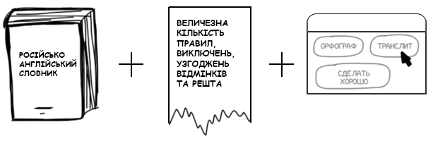

Рис.2. Прямий підхід до машинного перекладу на основі правил
Системи з прямим підходом до перекладу працюють з парами мов, використовуючи:
- Двомовні словники (наприклад, EN -> RU).
- Набір лінгвістичних правил під кожну мову (наприклад, іменники жіночого роду закінчуються на -а/-я).
Вхідний текст перекладається слово в слово, без докладного аналізу синтаксичних структур вхідного тексту і кореляції значень. Після цього в тексті перекладу робляться деякі елементарні поправки відповідно до морфологічних і синтаксичних правил вихідної мови. За бажанням системи доповнювалися модулями типу списків імен, коректорами орфографії і транслітератор.
Це найпримітивніший підхід машинного перекладу, самими яскравими представниками RBMT-систем були PROMT і Systran.

Системи дослівного перекладу (Direct Machine Translation)
Такий спосіб машинного перекладу є простим та зрозумілим для будь-кого. Текст поділяється за словами, кожне слово перекладається, дещо правиться морфологія, узгоджуються відмінки, закінчення і решта синтаксису (рис.3). Спеціально навчені лінгвісти пишуть правила під кожне слово. На виході отримується зазвичай неякісний переклад.
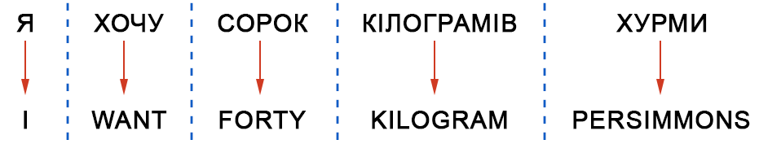

Рис.3. Дослівний переклад
В сучасних системах такий підхід не використовується взагалі.

Трансферні системи (Transfer-based Machine Translation)
З часом домінуючим методом машинного перекладу стає непрямий підхід, який має більш складну архітектуру. Системи перекладу аналізують синтаксичну структуру тексту, зазвичай створюючи абстрактне (проміжне) представлення про зміст вхідного тексту і створюючи на його основі текст на вихідній мові. Системи ідентифікують структуру слова (морфологію) і речення (синтаксис) та вирішують проблеми омонімії (семантики).
В цих системах застосовується попередня обробка. Текст розбирається на синтаксичні конструкції - підмет і присудок, шукаються визначення і все інше. Після цього в систему вже не потрібно закладати правила перекладу кожного слова, а відбувається маніпулювання цілими конструкціями. Теоретично, можна домогтися більш-менш непоганої конвертації порядку слів у мовах (рис.4).
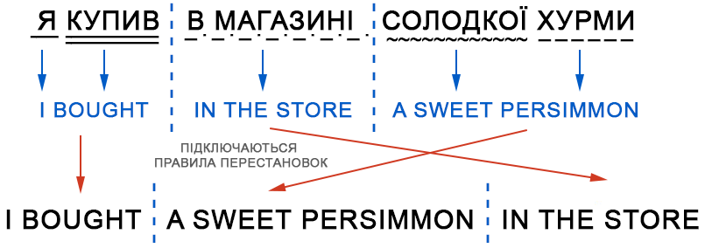

Рис.4. Конвертація порядку слів у дослівному перекладі
На практиці переклад виходить фактично дослівним. З одного боку простіше: можна задати загальні правила узгодження за родом і відмінком. З іншого складніше: поєднань слів є значно більше, ніж самих слів. Кожен варіант неможливо врахувати.

Інтерлінгвістичні системи (Interlingual Machine Translation)
Інтерлінгва – це принцип машинного перекладу, який використовує проміжну (семантичну) модель тексту в якості загального посередника для всіх мовних пар. Інтерлінгва представляє незалежну від конкретної мови модель, що описує не граматику, а зміст тексту. З інтерлінгви може бути згенерований переклад на будь-яку мову.
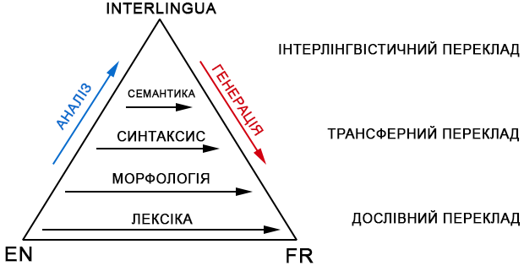

Рис.4. Принцип інтерлінгва
При машинному перекладі з використанням інтерлінгви процес перекладу складається з двох основних стадій (рис.4):
- Текст мовою оригіналу перекладається в абстрактну модель, що визначає зміст тексту.
- Абстрактна модель перекладається в текст вихідної мови.
Для здійснення принципу інтерлінгви потрібно аналізатор для кожної вхідної мови і генератор для кожної вихідної мови. Для аналізу вхідного тексту необхідно проведення глибокого семантичного розбору, який передбачає широке знання лексики.
Правила інтерлінгви є єдиними і покривають всі мови світу, тим самим перетворюючи переклад в технічне завдання прямого і зворотного пересування тексту. Конвертацією інтерлінгви у потрібну мову займаються спеціальні парсери. Найбільш очевидна перевага такого методу полягає в тому, що при перекладах з використанням кількох мовних пар непотрібно створювати перехідний компонент для кожної пари.
Часто інтерлінгву плутають з трансферними системами, де також є конвертація. Однак в трансферних системах правила конвертації пишуться під дві конкретні мови, а в інтерлінгвістичних між кожною мовою і інтерлінгвою. Якщо в інтерлінгвістичну систему додати третю мову, то можна перекладати між всіма трьома мовами, в трансферній системі такого зробити не можна.
На ті часи все виявилося не так. Створити універсальну інтерлінгву вручну було вкрай складно. Багато вчених займалися цим, але нічого не вийшло. Однак, завдяки багатьом наробкам з'явилися методи морфологічного, синтаксичного і навіть семантичного аналізу. Сама ідея проміжної мови буде затребуваною значно пізніше, через 30 років.
Системи на основі правил RBMT є примітивними, тому, на сьогодні практично не використовуються. Серед плюсів RBMT відзначають морфологічну точність (не плутає слова), відтворюваність (всі перекладачі отримують однаковий результат) і можливість підлаштуватися під предметну область (враховуються спеціальні терміни економістів або програмістів).
Навіть, якщо б вченим вдалося створити ідеальну RBMT, а лінгвістам закласти в неї всі правила правопису, в будь якій мові присутні виключення. Спроба врахувати всі нюанси обертається мільйонами витрачених даремно годин праці. Множина правил не вирішує головної проблеми - омонімії. Одне і те ж слово може мати різне значення залежно від контексту, а значить відрізняється і його переклад.
Мови розвивалися не завжди на основі граматик і правил, про які люблять розповідати лінгвісти. Вони більше залежать від того, який вплив на мову справили загарбники та імперії. За сорок років холодної війни вчені так і не змогли знайти хорошого рішення RBMT, тому цей напрямок на сьогодні вважається не перспективним.

Машинний переклад на прикладах (Example-based Machine Translation, EBMT)
У 80-і роки в Японії був великий ажіотаж, пов'язаний з машинним перекладом. Там не було холодної війни, але були свої причини: мало хто в країні знав англійську. Це обіцяло значні труднощі зважаючи на прогнозовану глобалізацію, через що японці були вкрай мотивовані знайти робочий метод машинного перекладу.
З заявою щодо створення комп'ютерів п'ятого покоління Японія планувала стрибнути вище всіх в області техніки і програмування. Тому, проект, що пов'язаний зі створенням програм для перекладу з/на англійську, зацікавив багато відомих компаній.
Англо-японський переклад на основі лише одних правил є вкрай складним, будова мов відрізняється, майже всі слова доводиться переставляти і додавати нові. У 1984 році вченому Макото Нагао з університету Кіото приходить ідея не намагатися кожного разу перекладати заново, а використовувати вже готові фрази.
Наприклад, потрібно перекласти речення «я йду в магазин». Десь в сховищах вже є переклад схожої фрази «я йду в театр» і словник з перекладом слова «магазин». Отже, можна обчислити різницю і перекласти лише одне слово в наявному прикладі, не дивлячись на інші конструкції. І чим більше є прикладів - тим краще буде переклад (рис.5).
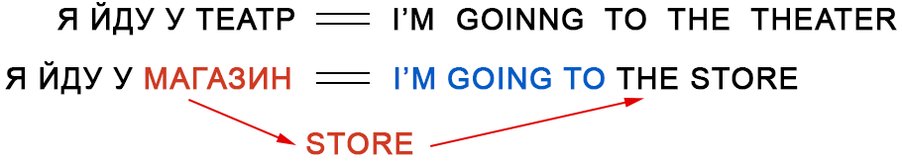

Рис.5. Принцип перекладу на прикладах
Історична важливість методу була в тому, що вчені всього світу вперше прозріли: можна не витрачати роки на створення правил і винятків, а просто взяти багато наявних перекладів і надати їх машині. Це був важливий крок до революції, до винаходу статистичного перекладу залишалося п'ять років.

Статистичний машинний переклад Statistical Machine Translation (SMT)
На рубежі 1990 року в дослідницькому центрі IBM вперше показали систему машинного перекладу, яка нічого не знала про правила і лінгвістику. Вчені надали комп'ютеру дуже багато однакових текстів на двох мовах, і змусили його самому розбиратися в закономірностях (рис.6).
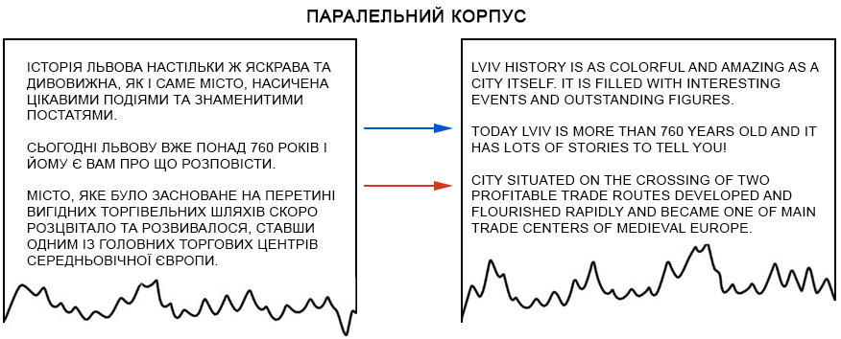

Рис.6. Паралельний корпус текстів
Ідея була простою і одночасно красивою: береться одне речення на двох мовах, розділяється за словами і кожне слово зіставляється з його перекладом. Операція повторюється мільйони разів. Машина підраховує скільки разів слово das Haus перекладалося як house, building, construction тощо. Якщо найчастіше це було house, його й будуть використовувати (рис.7). В цьому випадку не було задано ані правил ані словників. Машина сама все знайшла, керуючись чистою статистикою і логікою «люди перекладають так, значить і я буду так робити». Так народився статистичний переклад.
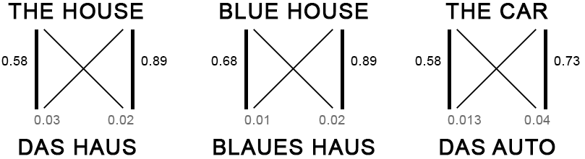

Рис.7. Визначення відповідності слів перекладу за статистикою
Точність таких перекладачів виявилася помітно вищою за всі попередні, а розробка не вимагала участі лінгвістів. Чим більше текстів, тим кращим стає переклад.
Одна проблема: як машина здогадається, що для das Haus парою є саме house, а не будь-яке інше слово з речення? Порядок слів є різним, звідки можна дізнатися як саме треба розділити і знайти потрібні слова? Відповідь: ніяк.
На початку роботи машина з рівною часткою ймовірності вважає, що слово das Haus перекладається як кожне зі слів наявного речення. Коли вона зустрічає das Haus в інших реченнях, то кількість перекладів das Haus як house починає збільшуватися з кожним разом. Це називається «алгоритмом вирівнювання слів» (Word Aligment) і є типовою задачею для машинного навчання.
Машині потрібні мільйони і мільйони речень на двох мовах, щоб набрати статистику за кожним словом. І де стільки взяти? Наприклад, в Європарламенті і раді ООН ведуть конспекти засідань на мовах всіх країн-членів, їх і беруть. Зараз ці документи є у відкритому доступі: UN Corpora і Europarl Corpora.
Деталі статистичного перекладу в Google Translate. Google не лише показує ймовірності, але і рахує зворотну статистику (рис.8).
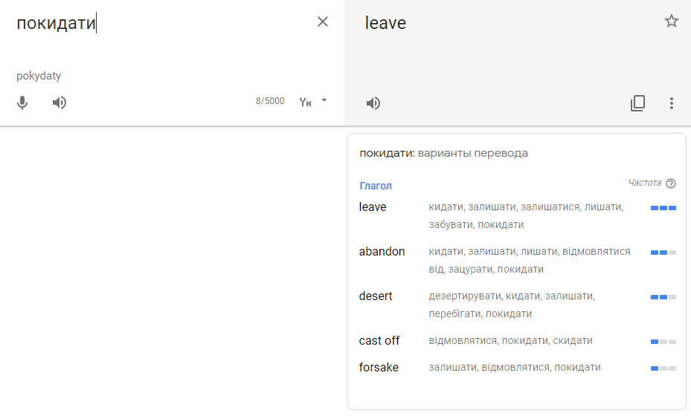

Рис.8. Статистика вживання слів перекладу в Google Translate

Статистичний переклад за словами Word-based SMT
Перші системи статистичного перекладу розпочинали з розподілу за словами. Це здавалося логічно і просто. Першу винайдену модель статистичного перекладу в IBM назвали IBM Model1.
Model 1: Множина слів. Класичний підхід – речення поділяються на слова і підраховується статистика. Жодного обліку порядку або перестановок. З властивостей, Model 1 вміла перекладати одне слово в кілька. Der Staubsauger (порохотяг) легко перекладався в Vacuum Cleaner, але назад переклад був непередбачуваним.
Model 2: Облік порядку слів у реченні. Відсутність знань про порядок слів у мовах стало проблемою для Model 1, оскільки в деяких випадках порядок є доволі важливим. Тому, в Model 2 стали запам'ятовувати на якому місці з'являється слово перекладеного речення. Додали проміжний крок - після перекладу машина намагалася переставити слова місцями так, що це виглядало більш природно.
Model 3: Додавання відсутніх слів. Часто при перекладі з'являються нові слова, яких не було в оригінальному тексті. В німецькій мові - артиклі, в англійській часто вставляють дієслово do. «Я не хочу хурми» → «I do not want persimmons». Щоб вирішити цю проблему в Model 3 додано два проміжних кроки:
- Уставляння маркерів (NULL-слів) на ті місця, де машина передбачає необхідність нового слова.
- Підбір потрібного артикля, частки або дієслова під кожен маркер.
Model 4: Перестановки слів. Model 2 хоча й враховувала порядок слів у реченні, але нічого не знала про перестановки слів між собою. Часто при перекладі потрібно, наприклад, поміняти іменник і прикметник місцями. Тому, в Model 4 стали враховувати ще й так званий «відносний порядок». Якщо при перекладі два слова постійно змінювалися один з одним - модель це запам'ятовувала.
Model 5: Виправлення помилок. Додано параметри для навчання і виправили проблеми, коли два слова конфліктували за місце в реченні.
Незважаючи на всю революційність, Word-based системи як і раніше погано справлялися з відмінками, родом і омонімією. Кожне слово вони перекладали єдиним, на їхню думку, вірним способом. Зараз такі системи не використовуються, їх замінив більш просунутий метод - переклад по фразах.

Статистичний переклад по фразах Phrase-based SMT
Метод взяв за основу все принципи перекладу за словами: статистика, перестановки і лексичні прийоми. Але для навчання текст розділявся не лише на слова, а й на цілі фрази. Точніше N-грами або фраземи - набори з N слів поспіль, що перетинаються (рис.9). Машина вчилася перекладати стійкі поєднання слів, що помітно покращило точність.
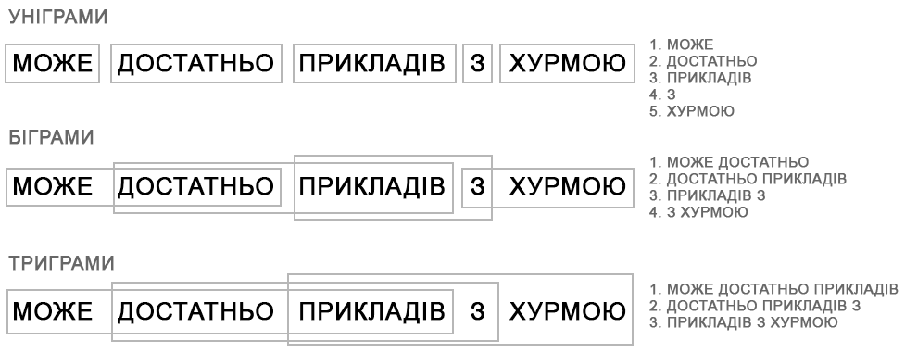

Рис.9. Розділення тексту на фраземи
Особливість методу полягала в тому, що «фрази» не завжди були зрозумілими синтаксичними конструкціями. Як тільки в переклад намагалася втручатися людина, яка знає про лінгвістику і будову речень, якість перекладу різко падала. Піонер комп'ютерної лінгвістики Фредерік Йелинек одного разу пожартував з цього приводу: «Кожен раз, коли з команди йде лінгвіст, якість розпізнавання зростає».
Крім покращення точності, переклад по фразах надав більше свободи в пошуку двомовних текстів для навчання. Для Word-based перекладу була дуже важливою точна відповідність перекладів, що виключало будь-які літературні твори і вільні переклади. Phrase-based прекрасно навчався навіть на них. Розробники навіть почали парсити новинні сайти на різних мовах і покращували переклад цими текстами (рис.10).
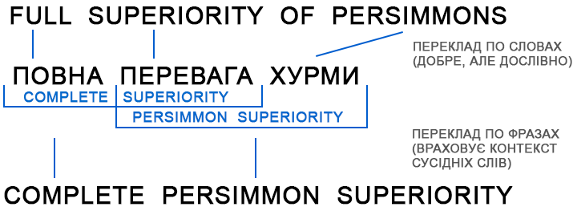

Рис.10. Статистичний переклад по фразах
З 2006 року цей підхід почали використовувати всі: Google Translate, Yandex, Bing та інші якісні онлайн-перекладачі, вони працювали саме як Phrase-based до 2016 року. Але траплялися випадки, коли одне речення Google перекладав на відмінно, літературно переставляючи слова, а на іншому починав формувати повну нісенітницю. Така особливість перекладу по фразам.
Phrase-based переклад став настільки популярним, що під терміном «статистичний машинний переклад», скоріше за все розуміють його. До 2016 року у всіх дослідженнях Phrase-based переклад схвально називають the State of Art. Тоді ніхто навіть не підозрював, що в лабораторіях Google вже працюють з нейромережами, щоб знову змінити ставлення до машинного перекладу.

Статистичний переклад на основі синтаксису Syntax-based SMT
До приходу нейромереж, про синтаксичний переклад багато років говорили як про «майбутнє перекладачів», але досягти успіху він так і не встиг.
Прихильники синтаксичного перекладу вірили в об'єднання підходів статистичного і трансферного перекладу за правилами. Потрібно навчитися робити досить точний синтаксичний розбір речень - визначати підмет і присудок, залежні члени тощо, а потім побудувати дерево. Маючи таке дерево, можна навчити машину правильно конвертувати фігури однієї мови в фігури іншої, виконуючи решту перекладу за словами або фразами (рис.11).
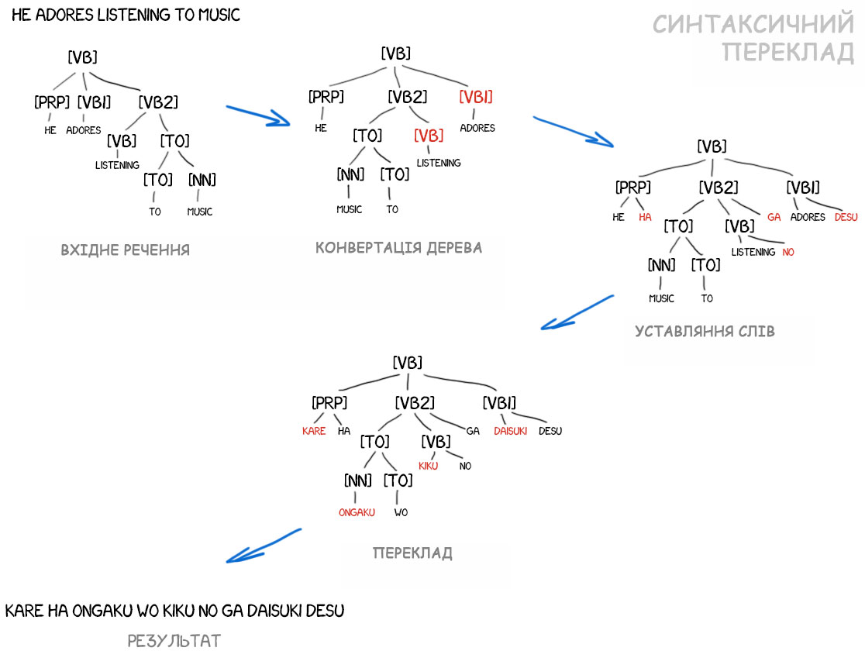

Рис.11. Статистичний переклад на основі синтаксису
Проблема в тому, що хоча людство і вважає проблему синтаксичного розбору давно вирішеною (для багатьох мов є готові бібліотеки), за фактом він працює досить погано.

Нейронний машинний переклад (Neural Machine Translation, NMT)
В 2014 році виходить стаття «Sequence to Sequence Learning with Neural Networks» авторів Ilya Sutskever, Oriol Vinyals, Quoc V. Le з коротким описом ідеї застосування нейромереж глибокого навчання до машинного перекладу. В Інтернеті її взагалі ніхто не помітив, а в лабораторіях Google почали активно працювати.
Ця робота запропонувала end-to-end підхід для перетворення однієї послідовності символів/слів (наприклад, речення однієї мови) в іншу послідовність (переклад іншою мовою) за допомогою глибоких рекурентних нейронних мереж (LSTM). Основні ідеї статті:
- Encoder (кодувальник) — глибока LSTM-мережа — читає вхідне речення і переводить його в фіксований вектор-репрезентацію (ембединг).
- Decoder (декодувальник) — інша LSTM — генерує переклад з цього вектору, слово за словом.
Такий підхід надає моделі можливості навчатися відразу на повних парах речень без написання правил або фразових таблиць, як у класичних статистичних методах. У статті показано, що навіть така проста структура надає високу якість перекладу (BLEU ≈ 34.8) на англійсько-французькому наборі даних WMT’14, і що LSTM добре справляється з довгими реченнями (що було проблемою в ранніх моделях).
У 2016 році команда Google Brain разом з командою Google Translate опублікувала важливу роботу «Google’s Neural Machine Translation System: Bridging the Gap between Human and Machine Translation» — це офіційна стаття про систему GNMT (Google Neural Machine Translation), що стала проривом у застосуванні нейронних мереж до машинного перекладу. На відміну від попередніх систем, NMT алгоритм розглядає речення не як сукупність слів і фраз, а як цілісну одиницю тексту. В результаті кількість помилок при онлайн перекладі різко скоротилася, а точність підвищилася.
GNMT впроваджено у виробничу версію Google Translate на багатьох мовних парах. Вона стала одним з перших практичних NMT-рішень, що підійшли до людського рівня у деяких мовних парах.
В 2017 році Google представила нову архітектуру нейромереж – Трансформер, що перегорнуло наступну сторінку машинного перекладу.
Такі нейромережі ефективніше зчитували зв'язки між словами, що стояли в реченні далеко один від одного. Наприклад, у реченні «I arrived at the bank after crossing the…» переклад слова bank залежить від того, що знаходиться в кінці фрази:
I arrived at the bank after crossing the road («Я перетнув дорогу і опинився у банку»).
I arrived at the bank after crossing the river («Я перетнув річку і опинився на березі»).
Neural Machine Translation (NMT) – це підхід до автоматизованого перекладу текстів з однієї мови на іншу з використанням штучних нейронних мереж.
- В основу покладено глибокі нейронні мережі, що навчені перекладати текст. Це сприяє досягненню вищої якості, порівняно з традиційними методами.
- Використовуються архітектури sequence-to-sequence з механізмами уваги. Вони надають моделі можливість враховувати контекст вихідного речення.
- Модель навчається на великих паралельних корпусах – текстах та їх перекладах – для витягування перекладацьких шаблонів.
- Завдяки глибоким нейромережам, модель може обробляти все речення повністю, а не за окремими фразами.
- NMT дозволяє досягти природнішого, людського перекладу, зберігаючи сенс.
Технологія активно застосовується в онлайн-перекладачах Google, Facebook, Microsoft та інших. Завдяки нейронним мережам, машинний переклад виходить на новий рівень якості, наближаючись до можливостей людини.

Формування навчальних даних для нейромережного перекладу
Сучасні нейромережні підходи дуже вимогливі до обсягу та якості даних для навчання. Для отримання хорошої моделі перекладу потрібні сотні мільйонів, а в ідеалі мільярди паралельних пар – «речення однією мовою – переклад іншою мовою». Корпус паралельних текстів надається до нейромережі для навчання. Навчена модель вчиться передбачати кожен наступний токен (зазвичай це слово або частина слова).
В ідеалі варто навчати моделі на дуже чистих і різноманітних паралельних даних. На жаль, це не завжди можливо: багато мов мають малу кількість носіїв мови. Часто виникають проблеми з якістю даних: в інтернеті багато поганих перекладів — як згенерованих системами машинного перекладу, так і написаних людьми.

Джерела даних
Як справжні паралельні тексти багатьма мовами можна вважати доменно-специфічні тексти - дані з таких корпусів, як OpenSubtitles , корпус ООН , Біблія тощо.
Більшість таких корпусів можна знайти на сайті opus.nlpl.eu. Але, часто вони містять багато непаралельних або частково паралельних (не точний переклад) текстів. Також вони часто мають зміщення в одну тематику. Наприклад, OpenSubtitles складається з діалогів фільмів та серіалів, а корпус ООН складається з канцеляризмів. Для побудови моделі, яка перекладатиме будь-який текст, таких корпусів буде недостатньо.
Створено підходи, основою яких є обробка відкритих інтернет-документів (рис.12).
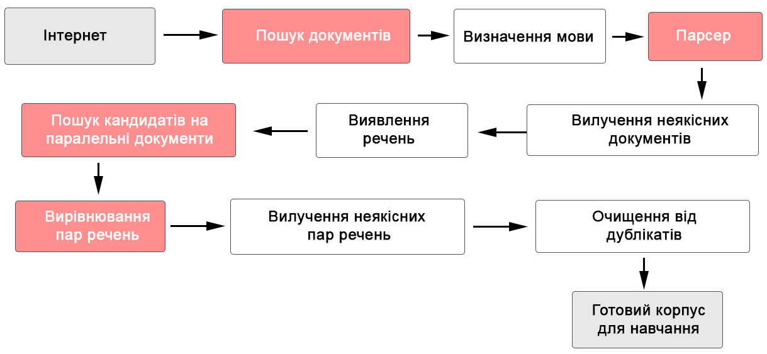
Рис.12. Загальна схема підходу для збору паралельних текстів. Етапи, що вимагають багато ресурсів позначено червоним кольором.
Потрібно вважати, що обсяг текстової інформації в інтернеті є дуже великим, зазвичай доведеться обробити від 10 до 100 Петабайт даних. На таких масштабах даних вимоги до розміру обчислювального кластера стають величезними.
Для текстів з інтернету зазвичай використовуються два підходи:
- Використовувати корпуси, що можна орендувати в комерційних компаніях, наприклад в компанії Google.
- Використовувати відкритий датасет з проекту CommonCrawl, що містить дані із 2009 року. Дані можна завантажити з Amazon S3, де вони знаходяться у відкритому доступі. Обсяг даних дуже великий — лише за період з 2018 по 2023 рік там 14,5 ПБ даних.

Знаходження паралельних даних
На допомогу приходять різні евристики для знаходження кандидатів на паралельні документи:
- Випадок, коли інтернет розглядається як граф, де ребра – це посилання між документами. Кандидатами на паралельні документи будуть два документи різними мовами, між якими є посилання. Ця евристика працює добре, оскільки часто переклад посилається на оригінал, а деякі багатомовні сайти містять посилання для швидкого переходу на потрібну користувачеві мову. Серед відкритих реалізацій цього підходу є проект Bitextor , який реалізує серед інших і цю евристику.
- На багатьох сайтах однакові сторінки різними мовами мають URL виду some_site.tld/{language_code}/path_to_page, де код мови може знаходитися в різних частинах URL - від назви домену до CGI параметрів. Якщо токенізувати URL-адресу та видалити всі токени з назвами мов, можна запустити операцію скорочення по нормалізованому URL. Кандидатами на паралельні документи в цьому підході будуть документи з різною мовою, але однаковою нормалізованою URL-адресою.
- Якщо перші дві евристики не працюють, можна підключити складніший підхід: шукати рідкісні n-грами (а краще їх хеші), а також переклади цих n-грам. Далі, аналогічно до другого підходу, запускається операцію скорочення по хешу від рідкісної n-грами.
Такі підходи мають спільну рису: спочатку шукаються кандидати на паралельні документи, а потім знаходяться паралельні речення всередині знайдених пар документів.
У статтях WikiMatrix (2019) та CCMatrix (2020) запропоновано зворотний підхід - спочатку шукати паралельні речення. Запропонований у цих статтях підхід виглядав так:
- Беруться всі документи, текст парситься та розділяється на речення. Кожне речення перетворюється на мовонезалежний ембеддинг за допомогою моделі LASER
- За допомогою бібліотеки faiss (ANN - approximate nearest neighbors) шукаються речення з однаковим змістом різними мовами.
Обидва ці підходи добре працюють.

Препроцесинг документів
Сирі HTML документи (а також PDF та інші формати) потрібно спочатку обробити, щоб привести їх до чистого простого тексту.
Зазвичай препроцесинг документів складається з наступних етапів:
- Визначення кодування та перекодування в UTF-8.
- Витягування основного контенту з документа за допомогою спеціально навчених класифікаторів, що додатково підвищує якість тексту.
- Визначення мови сторінки. Для цього часто використовують детектори або класифікатори мов. Це один із ключових етапів: низька повнота детектування мови потрібною мовою не дозволить створити досить великий корпус; низька точність роботи моделі може сильно збільшити час збору даних.
- Розділення тексту на речення. Зазвичай це робиться за допомогою досить легкої моделі.
Окрім отримання основного контенту зі сторінки, потрібно відсіяти погані документи. Одним з найпростіших способів є використання чорних списків доменів. Наприклад, у фільтрації наукових праць іноді використовується цей репозиторій. Цей спосіб дозволяє відфільтрувати різні неякісні джерела, наприклад, порносайти.
Однак часто такі списки мають не дуже хорошу повноту і свіжість. Щоб очистити корпус від поганих документів, потрібно навчати окремі класифікатори, які спроможні значно підвищити якість корпусу, фільтруючи сумнівні документи.
- Класифікатор вузьких поганих тематик, наприклад, порнотекстів. Порно часто потрапляє в паралельні корпуси, оскільки на порносайтах зазвичай є автоматичний (часто дуже низькоякісний) переклад на всі мови. Це може призвести до того, що по окремих запитах (особливо якщо нічого схожого на запит не було в навчанні), мережа може проігнорувати текст запиту від користувача та створити речення, що характерні для порносайтів.
- Класифікатор поганих текстів. Його мета – позбутися текстів, які не допоможуть збільшити якість моделі. Це можуть бути як просто неякісні або неприродні тексти, так і сторінки з переліком номерів телефонів або гігантськими списками компаній з їх ідентифікаторами.
Етапи навчання класифікаторів:
- Збирається набір критеріїв, що вважається поганим, що добрим. Формується інструкція для асесорів.
- Робиться кілька ітерацій розмітки, покращується інструкція, додається тестування та перевірочні завдання.
- На основі розмітки навчаються класифікатори різних розмірів.
- Перевірка на реальних даних. До корпусу застосовуються фільтри, навчається модель, аналізуються метрики навченої моделі. Якщо приросту якості немає, проводиться аналіз помилок моделі. Пункти 1–3 повторюються.
- Отриману якісну модель зменшують в розмірах, щоб було зручно застосовувати класифікатор на справді великих даних.
Вирівнювання пар документів
На попередніх етапах проведено пошук кандидатів на паралельні документи, їх підготовка у вигляді формування набору послідовних речень. Наступний етап – взяти кожну пару документів та спробувати знайти паралельні речення.
Припущення, які часто робляться на цьому етапі:
- Кожне речення з документів можна використовувати лише один раз.
- У лівому та правому документі можуть бути речення, які не мають пар.
- У вирівняних текстах речення слідують у тому порядку, що є у вхідних документах. Це припущення яке не завжди вірно, але надає можливість використовувати ефективніші алгоритми.
Це завдання можна як задачу вирівнювання послідовностей Sequence Alignment. Для роботи даного алгоритму потрібна функція, яка б оцінювала схожість двох речень різними мовами. Існує два найбільш поширених підходів до цієї проблеми:
- На основі фразових таблиць/статистичного машинного перекладу. Маючи таблицю відповідностей та частотності N-грам двома мовами, можна отримати ймовірність того, що одне речення є перекладом іншого.
- На основі нейромережних підходів. Найвідоміші моделі для цього завдання – LASER та LaBSE, які можуть видати ембедінг речень, що не залежать від мови. Обчислення схожості двох речень стає дуже простим: достатньо обчислити косинусний добуток двох ембедингів.

Фільтрування пар речень
Середня якість знайдених пар речень поки що є досить низькою. Для оцінювання якості пар речень застосовують набір додаткових класифікаторів:
- Перевірка мови речень. Важливо переконатися, що мова речення відповідає мові документа, яку проставлено. Така ситуація трапляється, коли окремі документи можуть містити тексти відразу кількома мовами. Особливо важливо перевіряти мову речення, якщо використовувалися LaBSE/LASER, які не враховують мову речення.
- Евристики для знаходження явно непаралельних речень. Наприклад:
  - Співвідношення довжин двох речень не повинно відрізнятися більш ніж у X разів (зазвичай X = 2÷3).
  - Обидва речення містять однаковий набір чисел. Це допоможе відфільтрувати непаралельні речення, такі як «Користувач 123» ⇒ «Користувач 187».
- Перевірка природності та граматичної правильності речень. Необхідно переконатися, що речення є природними та граматично правильними.
- Додаткова перевірка паралелізму речень. Навіть, якщо вже застосовано класифікатор паралелізму, корисно використовувати інший, точніший класифікатор, який приймає на вхід два речення одночасно.
Ці кроки допоможуть значно покращити якість паралельних речень та створити точніший і надійніший корпус для навчання моделей машинного перекладу.

Збір паралельних параграфів
Сучасні системи машинного перекладу, як правило, досить добре перекладають окремі речення. Існують численні відкриті паралельні корпуси та якісні показники перекладу речень.
Донедавна типовий конвеєр машинного перекладу складався з двох етапів: розділення тексту на речення та незалежний переклад речень. Однак, такий підхід не генерує узгоджених текстів: модель не бачить весь вихідний текст або переклади попередніх речень. Це призводить до різних помилок, від неузгоджених перекладів іменованих сутностей (назв компаній, імен людей та інших, які можуть бути написані дещо по-різному в кожному реченні) до помилок, які приховують значення вихідного тексту.
Окрім навчання на парах речень, модель можна застосовувати на параграфах. Але це можливо призводитиме до різних помилок, таких як переклад не всіх речень: з трьох поданих речень модель може перекласти лише перше. В цьому випадку застосовують підхід за яким можна зібрати паралельні параграфи. Для цього необхідно передати додаткову інформацію до блоку складання параграфів, а саме визначитися, що буде вважатися за параграф:
- Параграфом можна вважати реальний параграф у документі: шукається вміст тегу <p> та інших тегів, які можна використовувати як тег <p>, наприклад <div>.
- Важлива відсутність пропусків в знайдених сегментах: якщо в параграфі з п'яти речень вирівняно лише перше та п'яте, такі дані можуть бути не дуже корисними для навчання.
- Занадто короткі вирівняні фрагменти, наприклад, з одного речення, можуть бути не такі цікаві.
Сам алгоритм збору параграфів на основі цих даних досить тривіальний: просте послідовне просування по парах вирівняних параграфів, перевіряючи XPath та індекс речення.

Застосування фільтрацій на рівні корпусу
Основні підходи, що використовуються на рівні цілого корпусу:
- Позбутися дублювання, видалити повністю або частково збіжні речення/документи. Застосовують кілька методів для пошуку схожих документів, що може помітно підвищити якість моделі, навченої на корпусі, де усунено більшу частину часткових дублікатів.
- Перебалансування корпусу за тематиками, довжинами, доменами або іншою характеристикою. Незважаючи на простоту, ці методи є ефективними, хоча й потребують ретельного налаштування параметрів переважування.

Оцінка якості корпусів
Щоб зрозуміти, що зібраний корпус є хорошим потрібно навчити модель на новому корпусі та подивитися на метрики. Це може зайняти багато часу і вимагати великої кількості обчислювальних ресурсів, але якщо при цьому вимірювати саме цільові бізнес-метрики, то такий підхід є доречним. Однак часто хочеться прискорити цикл експериментів, і тут на допомогу приходять проксі-метрики для окремих етапів збору даних. Наприклад, для оцінки якості вирівнювання речень створити власний тестовий набір та спосіб оцінки точності вирівнювання.

Використання даних
Паралельні дані використовуються не лише для безпосереднього навчання моделей машинного перекладу. Додавання таких даних у базову модель, яка вчиться розпізнавати мовні патерни та основні зв’язки між словами покращує якість мовних моделей у завданнях обробки природної мови (Natural Language Understanding, NLU), а також допомагає моделі краще використовувати дані з інших мов. Паралельні дані використовуються в нових поколіннях великих мовних моделях.

Кращі нейромережні інструменти для перекладу та адаптації текстів
На сьогодні недостатньо просто створювати якісний контент, потрібно, щоб повідомлення були зрозумілими для глобальної аудиторії. Зазвичай, переклади робляться за допомогою штучного інтелекту, але програми-перекладачі є інструментами, а не чарівною паличкою. Багато хто вважає, що найкраща програма для перекладу тексту автоматично вирішить всі завдання, але це далеко не так. Важливо розрізняти поняття «переклад» та «адаптація».
- Переклад (Translation) – це точна передача значення вихідного тексту. Завдання такого перекладу – максимально коректно передати «що» сказано. Програми перекладу справляються з цим відмінно, коли йдеться про технічні документи, інструкції, офіційні листи, де важливим є точність термінології та граматики. Програма перекладу технічних текстів у цьому випадку є доречною.
- Адаптація (Localization/Transcreation) – це передача сенсу зі збереженням впливу, тону, емоцій та культурних нюансів. Завданням адаптації є підлаштуватися під сприйняття цільовою аудиторією. Це критично для творчих текстів, наприклад, жарт, який працює на одну аудиторію, може бути незрозумілим або навіть образливим для іншої.

Лідери точного перекладу, високої швидкості та технічної точності
- DeepL. Найкращий перекладач для великих текстів, де йдеться про природність та контекст. Програма розуміє непросто окремі слова, а й цілі речення. Це особливо помітно при перекладі між мовами Європи. Існує API для інтеграції в робочі процеси, що надає можливість використовувати його як програму для машинного перекладу текстів в автоматизованих системах.
- Google Translate. Класика з величезним масштабом - понад 130 мов, включаючи дуже рідкісні. Потужний API, який можна інтегрувати у системи автоматизації процесів (наприклад, перекладати описи товарів в інтернет-магазині). Це одна з найкращих програм для перекладу документів завдяки широкій підтримці форматів.
- Bing Translator. Перекладач підтримує більше 100 мов, відмінна інтеграція з Office (Word, PowerPoint, Outlook), функція Bing Translate PDF дозволяє перекладати документи без втрати форматування.

Інструменти адаптації та створення контенту
- Jasper AI. Розумний перекладач з функцією адаптації тону та стилю. Створює контент різними мовами (пости для соцмереж, рекламні тексти, email-розсилки). Найкраща програма-перекладач для маркетингу та реклами. Підтримує понад 30 мов з глибокою адаптацією контексту.
- Copy.ai. Швидка генерація рекламних заголовків, описів продуктів, постів для соціальних мереж, шаблони для різних ніш (e-commerce, SaaS, освіта) можна використовувати як програму автоматичного перекладу тексту з адаптацією під маркетингові завдання. Підтримує понад 95 мов.
- Writesonic. Відмінна програма для перекладу та створення контенту одночасно. Підтримка багатьох мов з можливістю адаптації стилю, генерація довгих текстів (статті до 3000+ слів). Втілено функцію рерайтингу, перекладений текст можна «освіжити», зробивши більш природним.
- ChatGPT. З правильними промтами перетворюється на потужний інструмент для перекладу та адаптації. GPT перекладач може не лише перекласти текст, а й пояснити культурні нюанси, запропонувати альтернативні варіанти, адаптувати тон. Немає обмежень на довжину тексту, що робить його перекладачем довгих текстів. Це справжній перекладач із штучним інтелектом, який розуміє контекст на рівні людини.

Інструменти для перевірки та покращення текстів
- Grammarly. Розумний помічник, який оцінює тон, ясність, зміст тексту та пропонує покращення. Перевірка граматики, пунктуації, стилю англійською мовою, аналіз тону – допоможе зрозуміти, чи звучить текст дружелюбно, формально чи агресивно. Є плагіни для всіх популярних платформ (Google Docs, WordPress , Gmail).
- LanguageTool. Багатомовна альтернатива Grammarly, підтримує понад 30 європейських мов. Перевірка граматики та стилю, безкоштовна версія з базовими функціями, інтеграція з браузерами та текстовими редакторами.
- Hemingway Editor. Інструмент для спрощення складних текстів. Після перекладу технічний або академічний текст може звучати дуже важко, сервіс допоможе зробити його простіше та зрозуміліше. Аналіз читабельності тексту, підсвічує складні речення, складні слова, допомагає спростити переклад, зробивши його більш доступним для широкої аудиторії.

Висновки
Машинний переклад - це напрямок штучного інтелекту та обробки природної мови (NLP) Використовуючи передові алгоритми, системи машинного перекладу аналізують вихідний контент, щоб зрозуміти його семантичне значення та граматичну структуру, а потім генерують еквівалентний результат цільовою мовою.
Якщо ранні системи спиралися на жорсткі правила або статистичні ймовірності, то сучасні системи перекладу в основному спираються на глибоке навчання та нейронні мережі. Переклади відбуваються з врахуванням контексту та збереженням тону, емоцій та культурних нюансів.
Показано еволюцію методів перекладу, пройшли тривалий шлях розвитку — від традиційних та статистичних підходів до сучасних нейромережних моделей глибокого навчання, їхні принципи роботи, переваги та обмеження. Особливу увагу приділено нейромережному машинному перекладу, який використовує архітектури encoder–decoder, механізм уваги та трансформери, що надає можливість враховувати глобальний контекст речення і значно підвищувати якість перекладу.
Розглянуто сучасні промислові системи машинного перекладу, які застосовуються в реальних інформаційних сервісах, і підкреслено роль великих мовних моделей у подальшому розвитку цієї галузі.
Загалом машинний переклад є яскравим прикладом успішного застосування штучного інтелекту, де поєднання алгоритмів, обчислювальних ресурсів і великих мовних корпусів дозволяє досягати результатів, наближених до людського рівня.

Контрольні питання
- Що таке машинний переклад і які основні завдання він вирішує?
- Які основні етапи розвитку систем машинного перекладу можна виділити?
- В чому полягає відмінність між правила-орієнтованим і статистичним машинним перекладом?
- Що таке нейронний машинний переклад і чим він відрізняється від попередніх підходів?
- Чому трансформерні моделі вважаються сучасним стандартом машинного перекладу?
- Які переваги та недоліки нейронних систем машинного перекладу?
- Що таке word embeddings і яку роль вони мають у перекладі текстів?
- Як великі мовні моделі вплинули на розвиток машинного перекладу?
- Які приклади комерційних або відкритих систем машинного перекладу ви знаєте?
- Які основні труднощі виникають під час перекладу довгих або складних речень?
- Що таке багатомовні моделі і в чому їх перевага?
- Як оцінюється якість машинного перекладу?
- Які перспективи розвитку систем машинного перекладу в майбутньому?

